Беседа о Рождестве.

Цели: познакомить с историей возникновения праздника Рождества, Святками, колядками. А также с приметами о погоде в Рождество

Рождество — праздник возвращённый, возрождающийся. Традиции этого праздника, исполненного подлинной человечности и доброты, высоких нравственных идеалов, в наши дни открываются и осмысливаются вновь. **Г**осподь наш Иисус Христос родился в древней Палестине, в «городе Давидовом» Вифлееме. Пречистая Его Матерь жила в городе Назарете в доме обрученного Ей праведного старца Иосифа, простого плотника, происходившего, так же, как и Богородица, из великого рода царя Давида.

В те времена Иудея была завоевана римлянами, и римский император Август приказал устроить перепись населения, чтобы знать, сколько у него подданных. Для этого каждый житель Иудеи должен был явиться в то место, откуда он был родом. Праведному Иосифу и Деве Марии, Которой уже вот-вот пора было родить, пришлось отправиться в город Вифлеем, в котором родился царь Давид. Но когда они прибыли в Вифлеем, оказалось, что свободных мест в городской гостинице уже нет. Одна за другой закрывались перед ними двери — никто не хотел пускать их на ночлег. Едва смогли они упросить одного доброго человека, чтобы позволил им переночевать в пещере, куда в дурную погоду загоняли скот для ночлега.

Эта же ночь была особенно светлая и теплая, а потому вырытая в горе пещера была свободна. Хозяин разрешил Иосифу и Марии переночевать в ней. И вот здесь-то, в этой пещере, на соломе и родился Иисус Христос, Сын Божий, Который царствует над всем миром, и Пресвятая Богородица вынуждена была положить Его в яслях, из которых кормили скот.

В ту ночь по окрестным полям ходили пастухи, охраняя свои стада. Вдруг перед ними явился блистающий Ангел. Пастухи, конечно, испугались, но Ангел сказал им: «Не бойтесь! Я возвещаю о великой радости. Родился Господь-Спаситель! Он лежит спеленатый в яслях». И в тот же миг на поле появилось множество Ангелов, славящих Бога и разносящих повсюду радостную весть (греческое слово «ангелос» и означает «вестник»). Пастухи решили, что им нужно поспешить в Вифлеем и увидеть Младенца, о котором возвестил Ангел. И вот, подойдя к хлеву, они увидели Марию, Иосифа и Младенца в яслях.

Над пещерой, где родился Иисус Христос, по повелению Божию засияла необычайно красивая большая звезда. Волхвы (так называли восточных мудрецов, ученых) увидели ее в небе и поняли, что она возвещает о рождении Царя Иудейского. Он, по их мнению, должен был родиться в столице Иудеи — Иерусалиме. Однако когда волхвы пришли в Иерусалим, чтобы поклониться Божественному Младенцу, об этом узнал царь Ирод. «Как? Родился Царь Иудейский?» — Ирод был очень испуган такой вестью, опасаясь, что родившийся Царь отнимет у него трон. Знатоки Закона и первосвященники поведали ему, что Младенец появился на свет в Вифлееме. «Найдите Младенца, а потом сообщите мне — я тоже хочу Ему поклониться», — сказал Ирод волхвам. На самом деле он задумал убить Иисуса.

Оседлав верблюдов, волхвы тронулись в путь, а чудесная звезда указывала им дорогу, пока не привела их к Иисусу. Волхвы, увидев Деву Марию с Младенцем, поклонились Ему до земли и поднесли свои дары — золото и драгоценные благовония: ладан и смирну. В память о дарах, которые волхвы принесли новорожденному Иисусу, люди до сих пор дарят друг другу подарки на Рождество.

Предание сохранило имена волхвов; это были Мельхиор, Гаспар и Валтасар (известно, что они стали благочестивыми христианами и проповедовали Евангелие на Востоке).

И дары волхвов сохранились до наших дней. Золото — двадцать восемь небольших пластин разной формы, на каждой — красивый орнамент, ни разу не; повторяющийся. Ладан и смирна — около ) семидесяти небольших, величиной с маслину, шариков. Честные Дары волхвов Матерь Божия бережно хранила всю жизнь. А незадолго до своего Успения, зная, что земная жизнь Ее заканчивается, передала их вместе со своим поясом и ризой Иерусалимской Церкви., В 15 веке эти сокровища были привезены на Афон в монастырь святого Павла, где до нашего времени хранятся с особым тщанием. Иногда их выносят из монастырский ризницы для поклонения паломникам, и тогда вся церковь наполняется удивительным благоуханием.

**Ель** — символ вечной жизни, неувядаемости, неумираемости. Вот почему в Новый год (по приказу Петра Великого!), и обязательно в Рождество принято украшать жилища этим вечнозелёным деревом.

Но если в Новый год принято просто веселиться, встречая как бы новую веху жизни (подводя итоги прошедшего и строя планы на будущее), то с Рождеством связаны определённые обряды и традиции. Вот два из них.

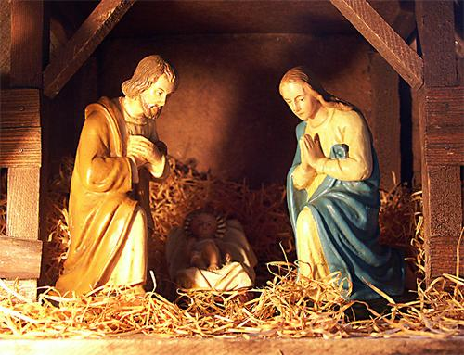

Сюда же можно отнести и колядование — народную традицию поздравления людей с Рождеством. Молодёжь, дети, нарядившись в вывороченные наизнанку ту­лупы, прикрыв лица смешными и страшными масками, ходили из дома в дом или останавливались под окнами и славили хозяев, желали им в песнях и прибаутках добра и благоденствия. Участникам таких концертов-поздравлений хозяева дарили угощение, уже соревнуясь между собой в щедрости и хлебосольстве. Считалось дурным тоном отказать колядовщикам в угощении, и «артисты» даже брали с собой большие мешки-торбы для сбора «сладких трофеев».

Заканчивалось колядование всеобщей потехой, катанием с горок, общим пиром.

**Святочные гадания.** Накануне Рождества, в ночь, молодые загадывали, как сложится их жизнь в этом году, пытались угадать значительные события, где одно из основных — будущая свадьба.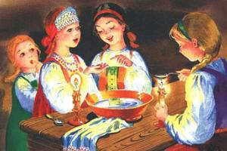

С этой целью выливали в воду растопленный воск и по его контурам пытались увидеть силуэты тех, с кем встретятся на жизненном пути, или силуэты различных символов: дом — к достатку, кружочки, похожие на монеты, — к богатству, овощи и фрукты — к здоровью.

Такие же силуэты-символы угадывали в контурах сгоревшей бумаги, причём бумагу жгли на плоской посудине, а потом подсвечивали её сзади, чтобы силуэт чётко отражался на стене.

Но самыми популярными были два гаданья: выбрасывали перед домом башмак. Тот, кто подберёт его, будет либо суженым, либо носителем имени суженого.

Накрывали стол к ужину и ставили дополнительный прибор для того, на кого загадывают. Перед накрытым столом устанавливали зеркало так, чтобы весь стол и сидящий за ним хорошо были видны. Зажигали свечи в темноте, при свечах вглядывались в зеркальное отражение: там должны были возникнуть картины будущего, связанные с тем, на кого гадают.

Наше торжество.

Весело, весело

Нам на Рождество!

*На слова; «Маленькой ёлочке холодно зимой...» — все дети берутся за руки и идут хороводом вокруг ёлки. Со словами: «Из лесу ёлочку взяли мы домой...» — круг останавливается, и дети делают два шага в середину, протягивая руки к ёлочке. На повторение этих слов дети отступают на два шага назад, оставаясь в кругу. На слова: «Бусы повесили...» — дети подымают руки, как будто развешивая ук­рашения. На слова: «Нравится ёлочке наше торжество...» — все хлопают в ладоши и опять идут вокруг ёлочки.*